MTC27－2023－02自动气象站
数字式气温仪校准规范

（实验报告）

实验目的及总体思路
1.1 实验目的
MTC27－2023－02《自动气象站数字式气温仪校准规范》在本次制定中，主要制定了可供选择的标准器、标准配套设备，校准过程和读数方法等。通过实验验证规范制定的合理性和可行性。
1.2总体思路
主要是通过本实验验证，当数字式气温仪的转换元件与敏感元件处于不同的温度环境下，对数字式气温仪的测量结果的影响程度，从而确定是否必须将数字式气温仪的敏感元件和转换元件置于同一温度环境下进行校准。

实验内容
  - 选取有双探头的自校式数字温度计作为标准器，干井炉、环境试验箱（以下简称试验箱）作为配套设备。
  - 选取三支华云升达(北京)气象科技有限责生产的DWZ1气温测量仪（以下简称气温仪）作为测试对象。
  - 气温仪感应部分处于恒温状态时，环境温度对示值的影响。
  - 统计分析实验数据，评定规范的科学性、适用性。

实验过程

实验设备
标准器：自校式数字温度计，RCY-1G，编号18066；
配套设备1：干井炉 爱松特 306FS.1；
配套设备2：试验箱型号：伟思富奇 C,340,-70，编号54686004190110；
被测气温仪：华云升达DWZ1，21091376B、22032645B、22032619B。

实验方法
把干井炉放到试验箱内，再把标准器的一个探头t1和三支气温仪感应部分插入干井炉的同一深度，t1的外露部分做充分隔热；把标准器的另一个探头t2放在试验箱内（如图1所示）。在干井炉温度不变的情况下，改变试验箱温度，记录并分析气温仪在不同环境温度下的示值变化规律。
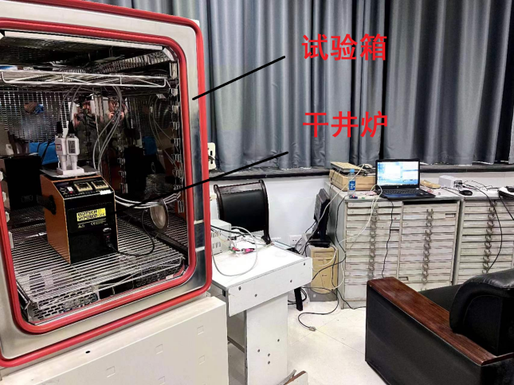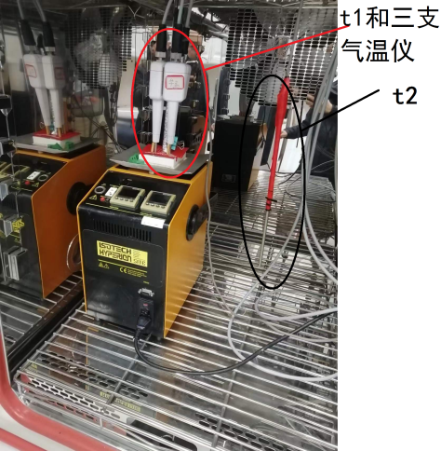
注：干井炉用于模拟气温仪敏感元件的温度环境，试验箱用于提模拟气温仪转换元件的温度环境。
图1：实验设备
首先，将干井炉设置为0℃，然后依次从低到高（-10℃～40℃）设置试验箱温度，在每个十度点记录t1、t2和气温仪的示值。然后，以同样的方式，将干井炉温度依次设置为10℃、20℃、30℃、40℃、-10℃，并完成试验箱从低到高的气温仪示值测试。最后，通过对测试数据分析，以确定气温仪的转换元件与敏感元件处于不同的温度环境下，对数字式气温仪的测量结果的影响程度。

测试实验
3.3.1 干井炉0℃时，试验箱（-10～40）℃实验记录
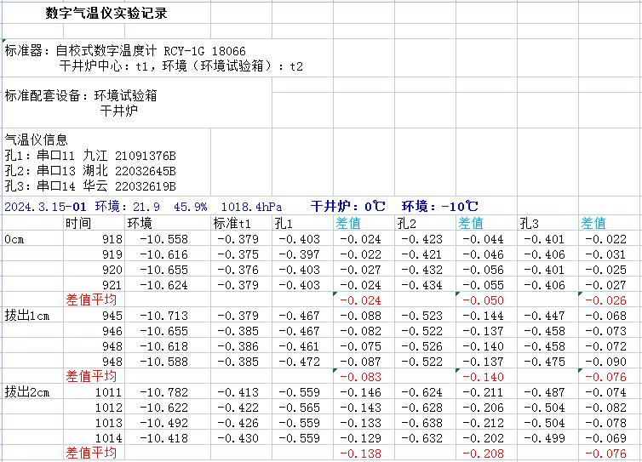

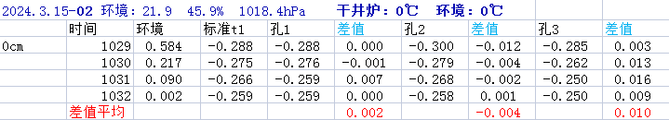
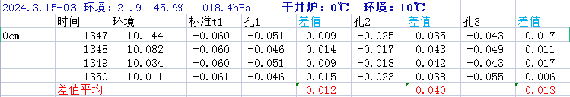
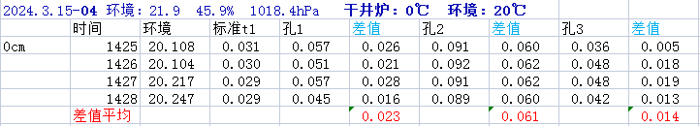
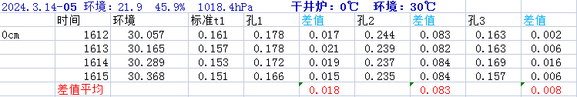
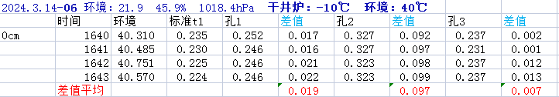
3.3.2 干井炉10℃时，试验箱（-10～40）℃实验记录
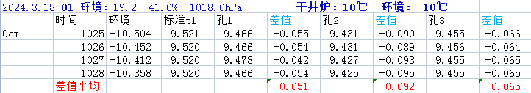
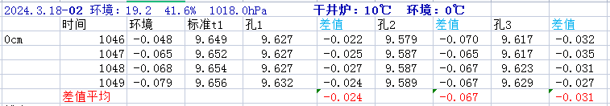
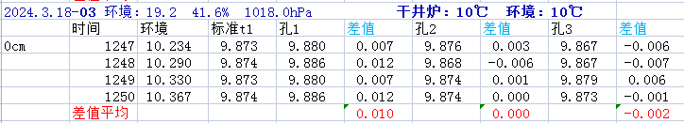
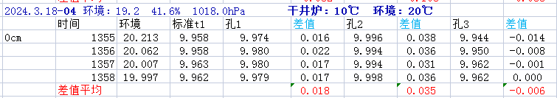
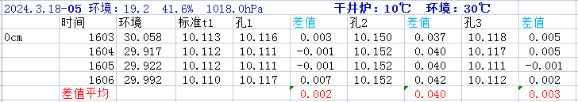
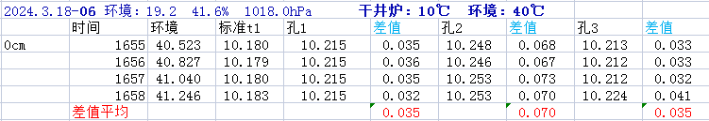

3.3.3 干井炉20℃时，试验箱（-10～40）℃实验记录
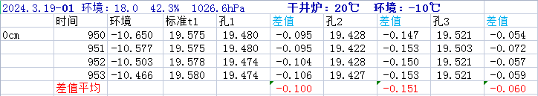
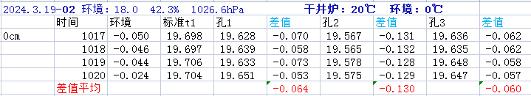
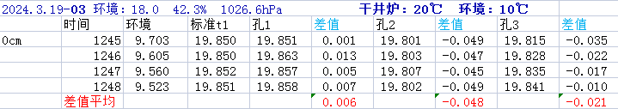
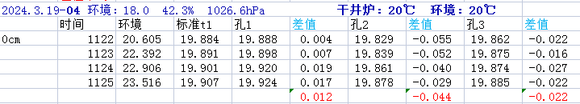
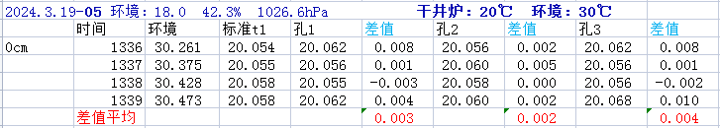
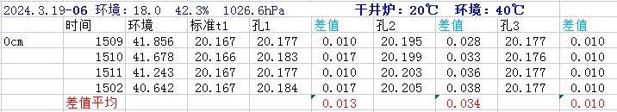
3.3.4 干井炉30℃时，试验箱（-10～40）℃实验记录
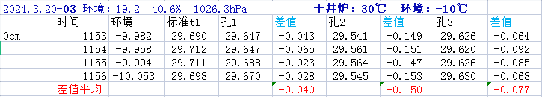
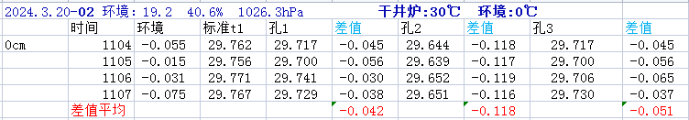
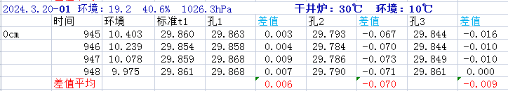
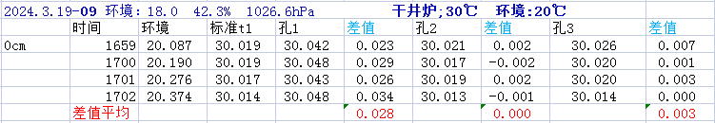
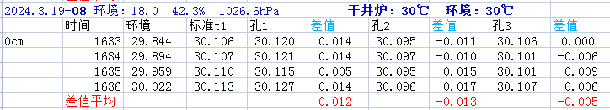
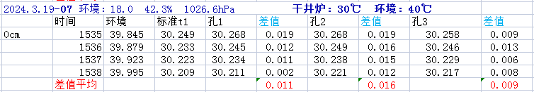
3.3.5 干井炉40℃时，试验箱（-10～40）℃实验记录
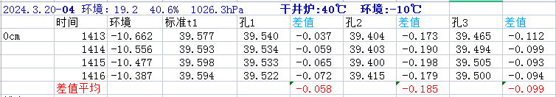
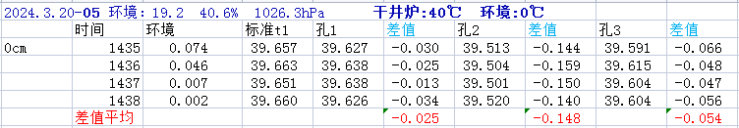
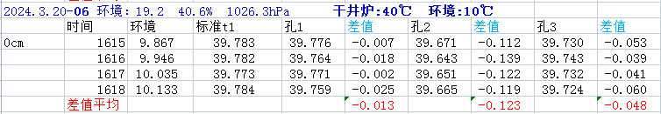
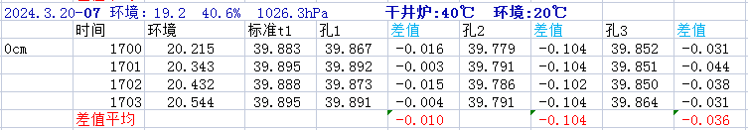
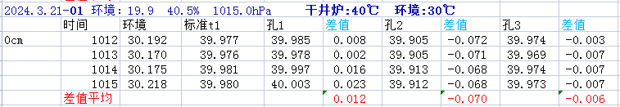
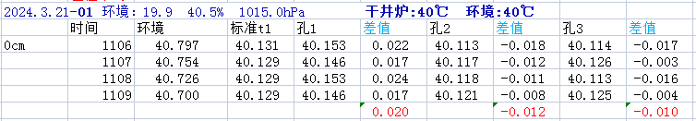
3.3.6 干井炉-10℃时，试验箱（-10～30）℃实验记录
干井炉相对降温能力约为45℃，试验箱温度为40℃时，干井炉无法降到-10℃，所以未做试验箱40℃的实验。
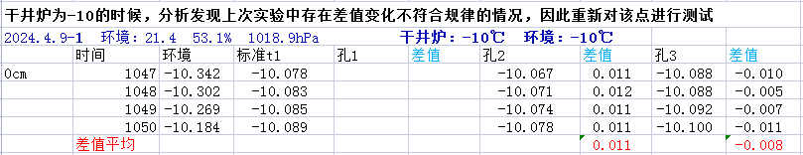
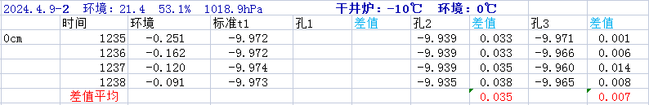
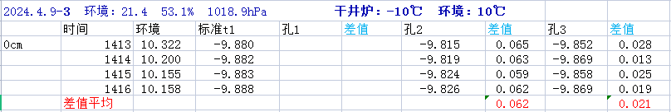
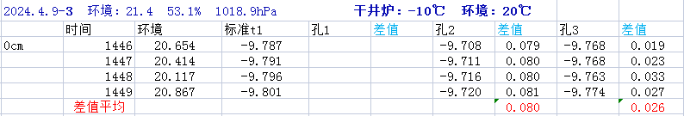
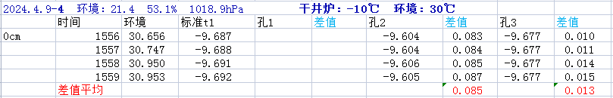

3.4实验数据分析

3.4.1 环境温度与测试温度一致时的差值
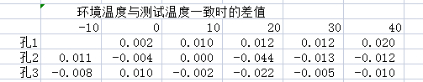

3.4.2 环境温度与测试温度不同时的差值
环境温度会通过气温仪的数据处理单元、输出（显示）单元等影响敏感元件的测量，即敏感元件在恒温状态中，其测量值会随着环境温度的变化而变化，变化趋势基本与环境温度一致。
（1）干井炉为0℃时，试验箱（-10～40）℃差值分布图

（2）干井炉为-10℃时，试验箱（-10～30）℃差值分布图

（3）干井炉为10℃时，试验箱（-10～40）℃差值分布图

（4）干井炉为20℃时，试验箱（-10～40）℃差值分布图

（5）干井炉为30℃时，试验箱（-10～40）℃差值分布图
（6）干井炉为40℃时，试验箱（-10～40）℃差值分布图

3.4.3 环境温度的影响程度
同一个恒温测试点在不同环境温度下测试，环境温度相邻十度点的差值最大变化量为0.008℃/℃,发生在20℃时。
环境温度在（0～30）℃变化中，同一个恒温测试点的最大差值偏差为0.132℃。
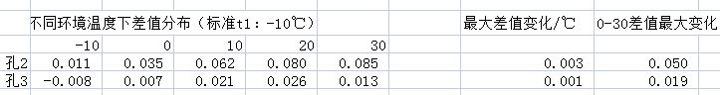
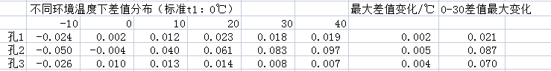
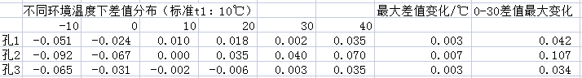
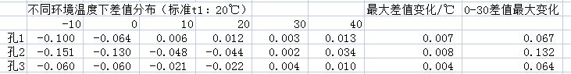
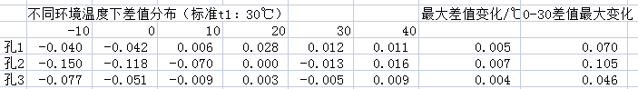
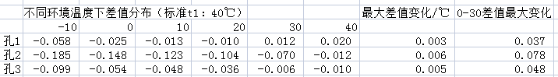

实验结论
通过实验和数据分析证明，外部环境对气温仪示值影响明显，气温仪误差值与环境温度呈一致性变化，气温仪在（-10～40）℃的恒温状态下，环境温度在0℃和30℃时，同一恒温点的最大差值偏差可达0.132℃。根据QX/T 24-2004《气象用铂电阻温度传感器》关于气温传感器的最大允许差要求为±0.2℃（-50℃~50℃），而0.132℃已超过0.2℃的三分之一，显然外部环境对示值影响超过了标准要求。

